
Využití tabletu v ČJ
Učivo: | Druhy vedlejších vět
Předmět: | Český jazyk
Ročník: | 7.

Využití ve výuce:
Žáci dostali za úkol vymyslet čtyři souvětí o dvou větách – jedna věta hlavní, druhá vedlejší. Souvětí napsali do sešitu. Příklady ze sešitů jsme potom pomocí tabletu promítali na tabuli a žáci je postupně řešili za pomoci učitele.
Ukázková fotografie:
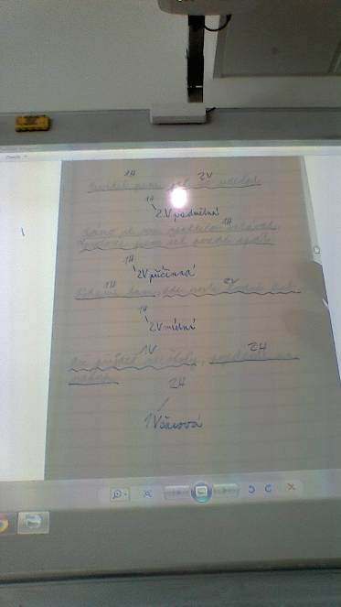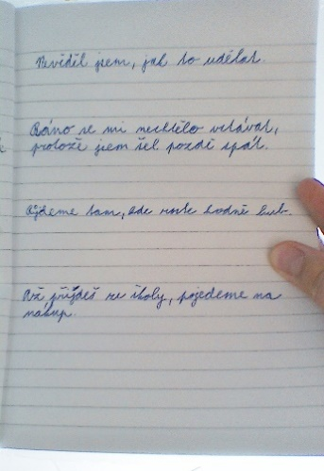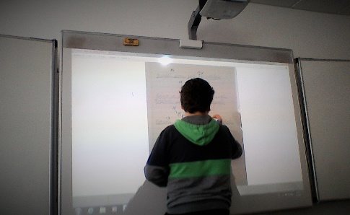

Zdroje: vlastní zdroje
Zpracoval: K.Bláhová

